# 林前毕业设计完成进度

1. 数据库设计完成
2. 数据接口书写完成
3. 项目目录结构搭建完成
4. 页面书写基本完成
5. 功能模块还剩三个，分别为学生成绩个性化显示、作业预览和学生个人信息管理
6. 页面的细节优化未开始（如学校logo,页面样式优化）

具体完成情况信息:

登录:

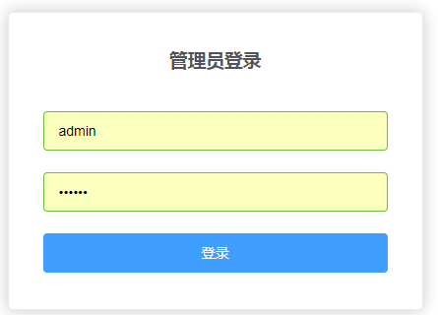

管理员后台:

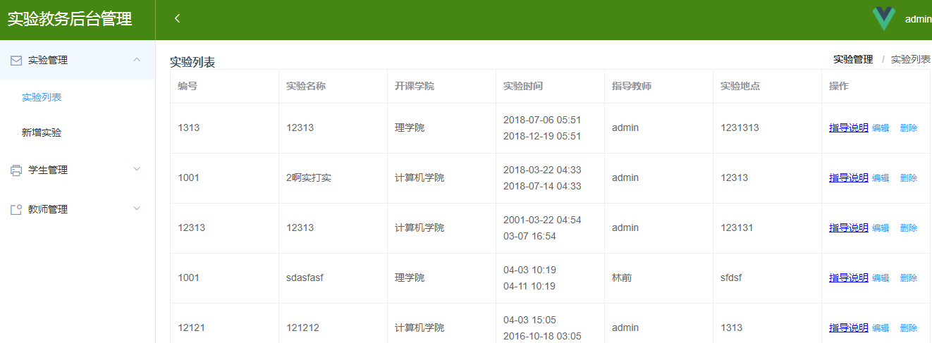

管理员后台基本功能(列举一个):

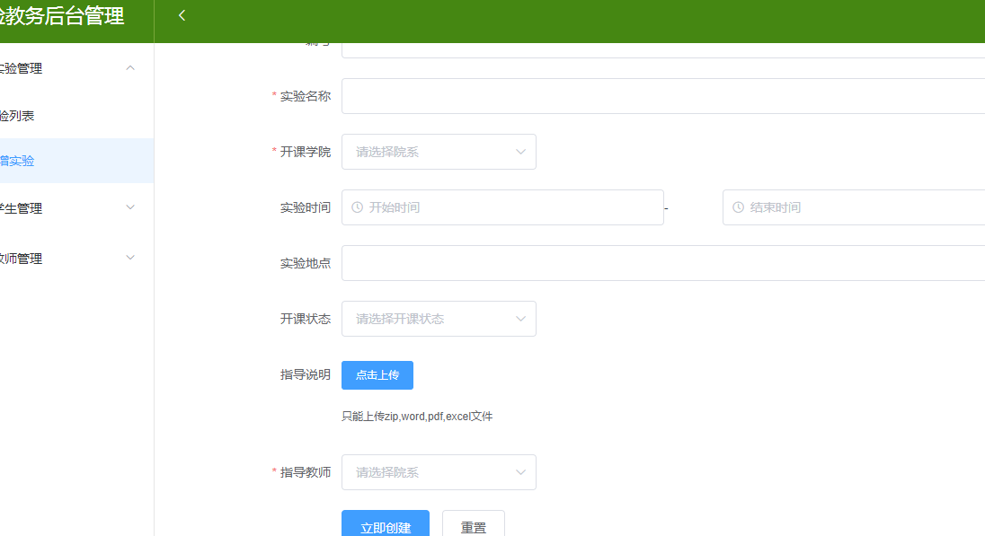

教师端:

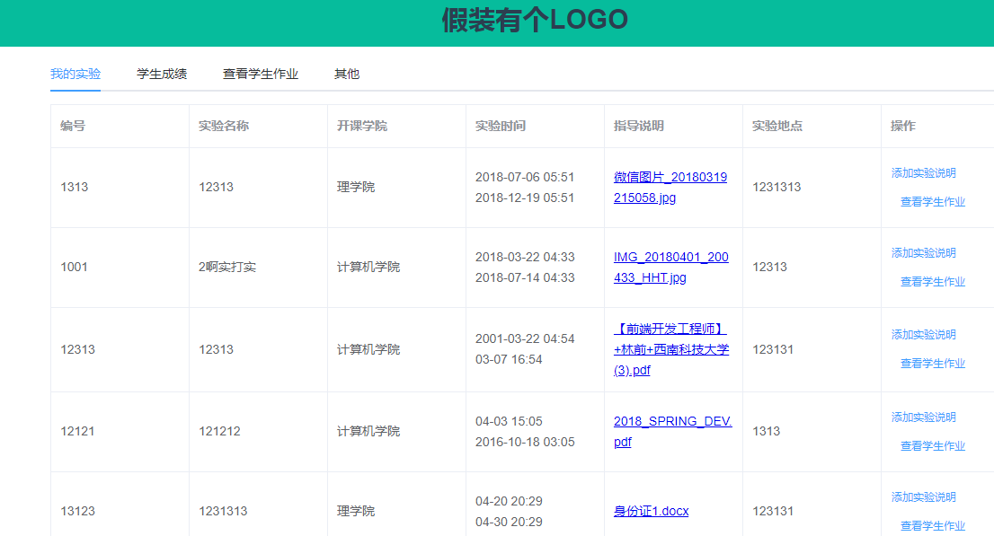

教师端作业:

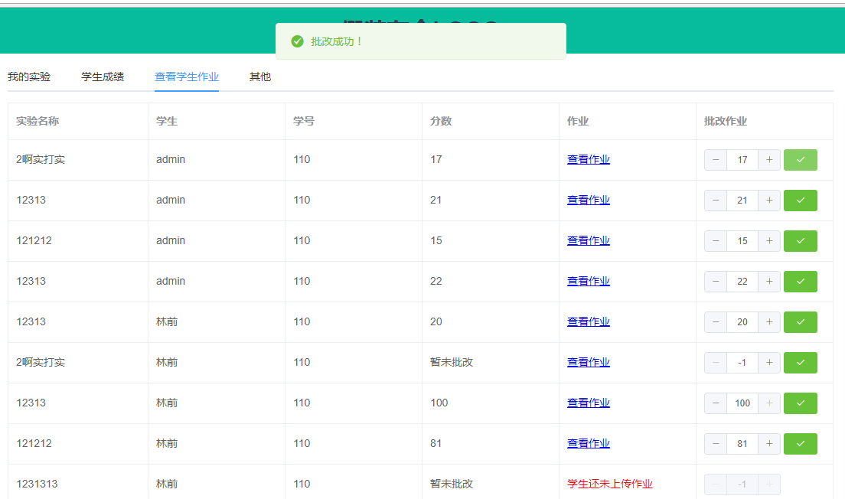

学生端:

